2015年4月北京邮电大学学报Apr. 2015
第32卷第1期 Journal of Beijing University of Posts and Telecommunications Vol.32 No.1

文章编号：1007-5321（2009）01-0000-00

SDN架构下数据中心内存能耗优化策略研究
XXX^{1,2}, XX1,2,
XXX^{1,2}，XXX^{1,2}
(1. XXXXXX XXXXXX, XX XXXXXX; 2. XXXXXX XXXXXXXXXXXXX, XX XXXXXX)
摘要: 提出一种基于内存共享机制数据中心进程优化调度策略，并基于软件定义网络 (SDN)架构建立数据中心负载模型及内存节点能耗模型，给出2个用于降低内存能耗的启发式进程调度算法．X X X X X X X X X X X X X X X X X X X X X X X X X X X X X X X X X X X X X X X X X X X X X X X X X X X X X X X X X X X X X X X X X X X X X X X X X X X X X X X X X X X X．仿真结果表明，提出的启发式进程调度算法能有效降低内存能耗．
关键词: 内存能耗；软件定义网络；进程调度算法
中图分类号: TN929.53 文献标志码: A

A New Data Center Memory Energy Consumption Optimization Stragegy in SDN
X X-X^{1,2}, X X^{1,2}, X X-X ^{1,2}, X X-X ^{1,2}
(1. XXXX, XXXXXX, XX XXXXXX, XX;
2. XXXXXX, XXX, XXXXXX, XX XXXXXX, XX)
Abstract: A new heuristic process scheduling strategy was proposed on the basis of a memory sharing mechanism. X X X X X X X X X X X X X X X X X X X X X X X X X X X X X X X X X X X X X X X X X X X X X X X X X X X X X X X X X X X X X X X X X X X X X X X X X X X X X X X X X X X X X X X X X X X X X X X X X X X X X X X X X X X X X X X X X X X X X X X X X X X X X X X X X X X X X X X X X X X X X X X X X X X X X X X X X X X X X X X X X X X X X X X X X X X X X X X X X X X X X X X X X X X X X X X X X X X X X X X X X X X X X X X X X X X X X X X X X X X X X X X X X X X X X X X X X X X. Simulations verify that these strategies can reduce the energy consumption effectively.
Key words: memory energy consumption; software defined networking; process sheduling algorithm

移动互联网日臻成熟，用户应用及服务激增，处理用户业务数据中心规模、数量日趋庞大，数据中心能耗问题日益严重^{[1]}．X X X X X X X X X X X X X X X X X X X X X X X X X X X X X X X X X X X X X X X X X X X X X X X X X X X X X X X X X X X X X X X X X X X X X X X X X X X X X X X X X X X X X X X X X X X X X X X X X X X X X X X X X X X X X X X XX X X X X X X X X X X X X X X X X X X X X X X X X X X X X X X X X X X X X X X X X X X X X X X X X X X X X X X X X X X X X X X X X X X X X X X X X X X X X X X X X X X X X X X X X X X X X X X X X X X X X X X X X X X X X X X X；Delaluz等基于内存节点4种模式(活动、待机、休眠、掉电)设计策略，通过监测内存使用情况及时转换内存节点模式，在不影响数据中心负载均衡前提下减少能耗，但是没有严格考虑模式间切换时机^{[5]}．
收稿日期: 2014-11-03
基金项目: 北京市教委共建项目
作者简介: XXX（1977—），X，XXX，E-mail:X X X X X XX X；XXX（1951—），X，XX，XXXXXXXXXX．

作者简介: 作者姓名(1970-), 男, 职称. E-mail: abc@bupt.edu.cn
针对上述问题，X X X X X X X X X X X X X X X X X X X X X X X X X X X X X X X X X X X X X X X X X X X X X X X X X X X X X X X X X X X X X X X X X X X X X X X X X X X X X X X X X X X X X X X X X X X X X X X X X X X X X X X X X X X X X X X X X 有效节能28.16%．

系统建模
建立负载模型及内存能耗模型．X X X X X X X X X X X X X X X X X X X X X X X X X X X X X X X X X X X X X X X X X X X X X．内存能耗模型是推导内存能耗优化策略的前提．

负载模型
在时间段内，负载到达Openflow交换机的速率为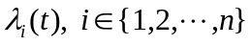．X X X X X X X X X X X X X X X X X X X X X X X X X X X X X X X X X X X X X X X X X X X X X X X X X X X X X X X X X X X X X X X X X X X X X X X X X X X X X X X X X X X X X X X X X X X X X X X X X X X X X X X X X X X X X X X X X X X X X X X X X X X X X X X X ．这样，将会得到
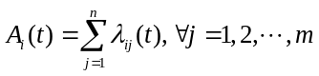 (1)
式(1)为数据中心第个服务器到达模型．

内存能耗模型
设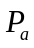表示X X X X X X X X X X X X X X X X X X X X X X X X X X X X X X X X X X X X X X X X X X X X X X X X X X X X X X X X X X X X X X X X X X X X X X X X X X X X X X X X X X X X X X X X X X X，将会得到
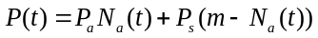 (2)
设表示X X X X X X X X X X X X X X X X X X X X X X X X X X X X X X X X X X X 内存能耗模型：
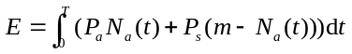 (3)
将式(3)X X X X，得到
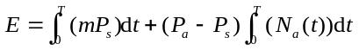 (4)
节能策略核心思想：X X X X X X X X X X X X X X X X X X X X X X X X X X X X X X X X X X X X X X X X X X X X X X X X X X X X X X X X X X X X X X X X X X X X X X X X X X X X X X X X X X X X X X X X X X X X X X X X X X X X X X X X X X X X X X X X X X X X X X X X X X X X X X X X X X X X X X X X 内存能耗数学模型：
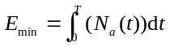 (5)
由式(5)可知，应力求在某一时刻使处于活动模式的内存节点数最少．X X X X X X X X X X X X X X X X X X X X X X X X X X X X X X X．因此，以式(5)为理论依据，从另一角度出发设计进程调度算法，以便间接解决该问题．

节能方案及算法实现
节能方案基于X X X X X X X X X X X X X X X X X X X X X X X X X X X X X X X X X X X X X X X X X X X X X X X X X X X X X X X X X X X X X X X X X X X X X X X X X X X X X X X X X X X X X X X X X X X 目的．

节能方案
研究发现，在保证数据中心负载均衡前提下，处于活动模式的内存节点既可以被单个进程独占，也可以被多个进程共享，不论被单个进程独占还是被多个进程共享，处于活动模式的内存节点能耗保持不变，且不影响CPU执行时间．X X X X X X X X X X X X X X X X X X X X X X X X X X X X X X X X X X X X X X X X X X X X X X X X X X X X X X X X X X X X X X X X．节能方案架构如图1所示．
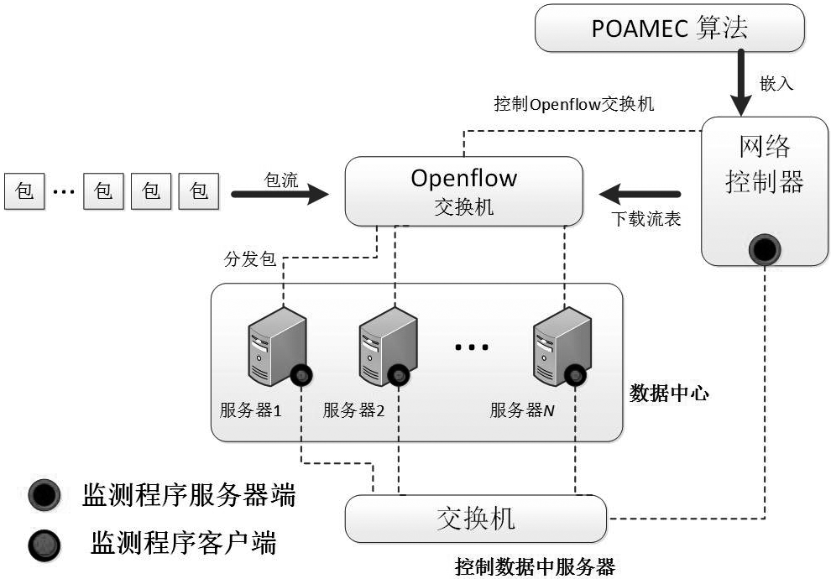

图1 节能方案X X

算法实现
提出2种启发式进程调度算法：最大覆盖集优先改进（BCSFA，biggest cover set first advanced）算法及内存能耗进程优化算法（POAMEC，processes optimal algorithm of memory energy consumption）．X X X X X X X X X X X X X X X X．下面给出算法实现核心思想及伪代码．
1) 算法符号定义
定义数据中心为向量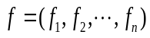，其中表示数据中心所有服务器数量，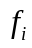表示第台服务器．X X X X X X X X X X X X X X X X X X X X X X X X X X X X X X X X X X X X X X X X X X X X X X X X X X X X X X X X X X X X X X X X．每个处理器都有自己的进程执行队列，定义该队列为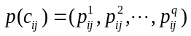，其中表示某个处理器内核上等待进程数量，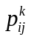表示第台服务器第个处理器内核进程队列中第个进程，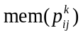表示处理器内核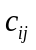上被第个进程使用的内存节点．
第个时间片，X X X X X X X X X X X X定义为
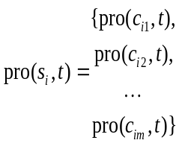 (6)
其中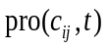为X X X X X X X X X X X X X X X X X 进程．
2) FIFO算法与最大覆盖集优先(BCSF, biggest cover set first) 算法
FIFO算法X X X X X X X X 对比算法．
FIFO算法X X X X X X X X X X X X X X X X X X X X X X X X X X X X不发生改变．
BCSF算法的核心思想是X X X X X X X X X X X X X X X X X X X X X X X X X X X X X X X X X X X X X X X X X X X X X X X X X X X X X X X X X X X X X X X X X X X X X X X X X X 最大限度覆盖．
3) BCSFA算法
BCSFA算法X X X X X X X X X X X X X X X X X X X X X X X X X X X X X X待执行进程．
第台服务器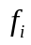X X X X X X X X X X X X X X X表示为
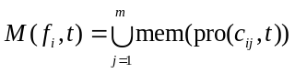 (7)
由于X X X X X X X X X X X X X X X X X X X X X X X X X，因此可得出
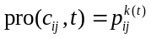 (8)
其中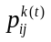为服务器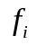上第个处理器内核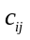在时刻运行第个进程．X X X X X X X X X X X X X X X X X X X X X X X X X X X X X X X X X X X X X X X X X X X X X X X X X X X X X X X X X X X X X X X X X X X X X X X．此时有
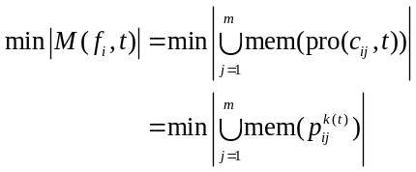 (9)
BCSFA算法思想：X X X X X X X X X X X X X X X X X X X X X X X X X X X X X X X X X X X X X X X X X X X X节点数量最少．
BCSFA算法的X X X如下．
算法 BCSFA
1.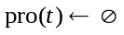
2. for i=1 to n
3. for j=1 to m
4. 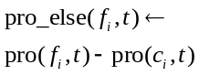
5. 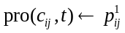
6. for k=2 to q
7. if (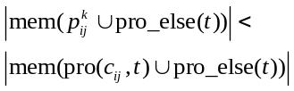)
8. 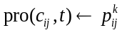
9. end if
10. end for
11. 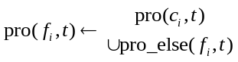
12. end for
13. 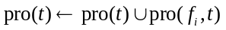
14. end for

4) POAMEC算法
BCSFA能获得单个处理器内核上内存节点最大共享率．X X X X X X X X X X X X X X X X X X X X X X X X X X X X X X X X X X X X X X X X X X X X X X X X X X X X X X X X X X X X X X X X X X X X X X X X X X X X X X X X X X X X X X X X X X X X X X X X X X X X X X X X X X X X X X X X X X X X X X X X X X X X X X X X X X X X X X X X X X X X X X X X X X X X X X．在时刻，POAMEC算法为每一台服务器选择下一个要执行的进程，此时第台服务器在时刻的活动内存节点集合可表示为
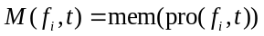 (10)
在此算法中X X X X X X X X X X X X X X X X X，因此可以得出
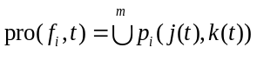 (11)
其中X X X X X X X X X X X X X X X X X X X X X X X X X X X X X X X X X X X X X X X X X X X X X X X X X X X X X X X X X X X X X X X X X X X X．则
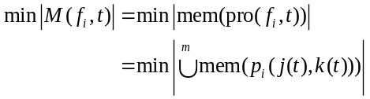 (12)
POAMEC核心思想：X X X X X X X X X X X X X X X X X X X X X X X X X X X X X X X X X X X X X X X X X X X X X X X X X X X X X X X X X X X X X X X X X X X X X X X X X X X X X X X X X X X X X ．POAMEC算法流程如图2所示．
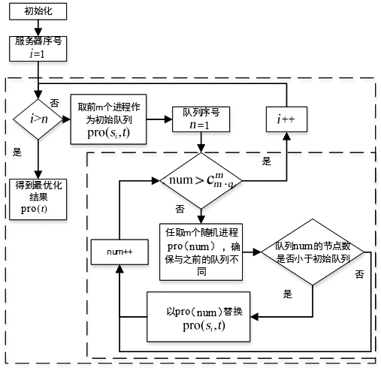
图2 POAMEC X X X X

仿真实验及结果分析
从X X X X X X X X X X X X X X X X X X X X X X X X X X X X X X X X X X X X X X X X X X X X X X X X X X X X X X X X 仿真实验结果．

仿真环境参数设置
参数一：X X X X X X X X X X X X X X X X X X X X X X X X X X X X X为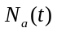．
参数二：进程持续时间．X X X X X X X X X X X X X X X X X X X X X X X X X X X进程运行时间保持一致．
仿真结果X X X X X X X X X X X X X X X X X X X X X X X X X X X X 能量消耗．

活动内存节点数对内存能耗影响
实际中单进程内存使用率不会达到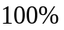．X X X X X X X X X X X X X X X X X X X X X X X X X X X X X X XX X X X X X X X X X X X X X X X X X X X X X X X X X X X．活动内存节点数目场景下各算法节能效果对比如图3所示．
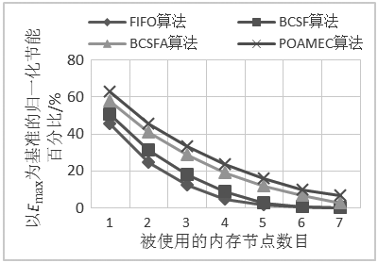
图3 活动内存节点数目X X X X X X X X X X X
由图3可知，X X X X X X X X X X X X X X X X X X X X X X X X X X X X X X X X X X X X X X X X X X X X X X X X X X X X ，可以得出
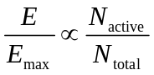 (13)
其中：X X X X X X X X X X X X X X X X X X X X X X X X X X X X X X X X X X X X X X X X X X X X X X X X X X X X X X X X X X X X X X X X X X X X X X X X X X X X X X X X X X X X X X X X X X X X X X X X X X X X X X X X X X X X X X X X节点数增加而递减．
由图3易知，X X X X X X X X X X X X X X X X X X X X X X X X X X X X X X X X X X X X X X X X X X X X X X X X X X X X X X X X X X X X X X X X X X X X X X X X X X X X X X X X X X X X X X X X X X X X X X X X X X X目的．

总内存节点数对内存能耗影响
在处理器X X X X X X X X X X X X X X X X X X X X X X X X X X X X X X X X X进行仿真．
由图4可知，无论总内存节点数是多少，4种算法中POAMEC节能效果始终最好，BCSFA算法节能效果次优．X X X X X X X X X X X X X X X X X X X X X X X X X X X X X X X X X X X X X X X X X X X X X X X X X X X X X．同时还对进程使用、和个内存节点这3种情况进行了区分，可以看出，随进程使用内存节点数增加，4种算法节能效果均有所下降，间接验证了3.2节结论正确．

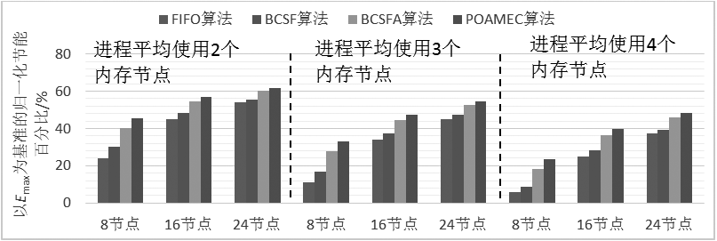图4 总内存节点数不同情况下X X X X X X X X X

排队进程数对能耗影响
由于X X X X X X X X X X X X X X X X X X X X X X X X X X X X X X X X X X X X X X X X X X X X X X X X X X X X进行仿真．
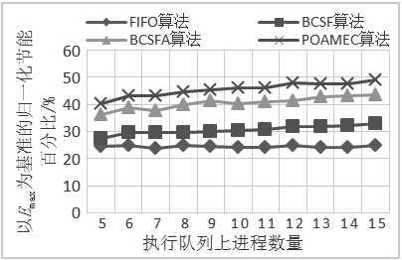
图5 不同排队进程数场景下X X X X X X X
由图5可知，X X X X X X X X X X X X X X X X X X X X X X X X X X X X X X X X X X X X X X X X X X X X X X X X X X X X X X X X X X X X X X X X X X X X X X X X X X X X X X X 总数不宜过大．

结束语
数据中心规模及数量日益庞大，数据中心高能耗问题亟待解决．X X X X X X X X X X X X X X X X X X X X X X X X X X X X X X X X X X X X X X X X X X X X X X X X X X X X X X X X X X X X X X X X X X X X X X X X X X X X X X X X X X X X X X X X X X X X X X X X X X X X X X X X X X X X X X X X X X X X X X X X X X X X X X X X X X X X X X X X X X X X X X X X X X X X X X X X X X X X X X X X X X X X X X X X X X X X X X X X X X X X X X X X X X X X X X X X X X X X X X X X X X X X X X X X X ．为进一步降低数据中心能耗，还应全面考虑CPU、内存、硬盘三者协作问题，这将作为下一步研究目标．
参考文献:
- Deng Wei, Liu Fangming. Harnessing renewable energy in cloud datacenters: opportunities and challenges. IEEE Journals and Magazines, 2014, 28(1): 48-55.
- Ranganathan P. Recipe for efficiency: principles of power aware computing. Communications of the ACM, 2010, 53(4): 60-67.
- Kansal A, Zhao Feng, Liu Jie, et al. Virtual machine power metering and provisioning[C]// Proceedings of the 1st ACM Symposium on Cloud Computing. [s.l.]: ACM, 2010: 39-50.
- Guo Yuanxiong, Fang Yuguang. Electricity cost saving strategy in data centers by using energy storage[J]. Parallel and Distributed Systems, IEEE Transactions on, 2013, 24(6): 1149-1160.
- Delaluz V, Sivasubramaniam A, Kandemir M, et al. Scheduler-based DRAM energy management [C]//Proceedings of the 39th Annual Design Automation Conference. [s.l.]: ACM, 2002: 697-702.
- Jang J W, Jeon M, Kim H S, et al. NP-completeness of memory-aware virtual machine scheduling problem[R]. Technical Report CS-TR-2009-321, Computer Science Dept., KAIST, 2009.

